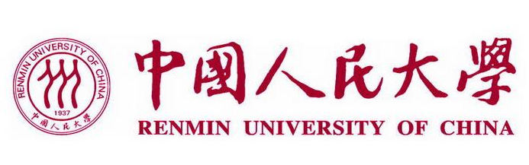

2026年中国人民大学文学院中国古代文学专业
在职课程培训班

培训类别：课程班[人文] 培训费：38000.00元 主办单位：文学院
中国人民大学是一所以人文社会科学为主的综合性研究型全国重点大学。学校是国家“985工程”和“211工程”重点建设的大学之一，在长期办学实践中成绩显著被誉为“我国人文社会科学高等教育领域的一面旗帜”。
- 学院及专业优势简介
中国人民大学文学院是学科体系完备、专业实力雄厚的语言文学研究和一流人才培养重镇，先后被批准为“国家文科基础学科（中国语言文学）人才培养和科学研究基地”、“国家对外汉语教学基地”。在教育部第四轮学科评估中，文学院中国语言文学跻身A类，办学水平位居全国高校前列。
中国古代文学、古典文献学是中国语言文学的基础学科与核心研究方向之一。本学科涵盖历时千年的中国古代文学与古典文献发展历程，具有不可替代的源头性的学科基础性作用。中国古代文学分为先秦两汉、魏晋南北朝隋唐、宋元、明清四个时段进行研究与教学，古典文献学的研究方向主要集中在经学文献、集部文献和戏曲小说文献。教研室的师资力量较好，多数教师具有留学或海外研究经历，涵盖的研究方向比较全面，老中青结合，年轻化比例较高，有一定的后劲优势。教研室成员的一部分研究课题的学术水平在国内外处于前沿地位，已经发表、出版了一系列论文与专著，申请、结项了一系列国家社科基金项目。这些成果获得学界认可，具有较好的声誉与影响。科研及教学水平在今后较长一段时期内正常持续发展，有望积淀形成比较深厚的学科优势。
- 课程安排

中国古代文学专业课程
政治理论课 | 新时代中国特色社会主义理论与实践 | 马克思主义与社会科学方法论
第一外语课 | 语言基础
基础专业课 | 文学研究的问题与方法 | 中国古代文学、文献研究前沿
基础专业课 | 学术规范与论文写作 | 中国古典文献学
基础专业课 | 中国古代诗歌发展史 | 中国古代小说史
基础专业课 | 中国古代文论专题 | 先秦两汉文学专题
基础专业课 | 魏晋南北朝文学专题 | 唐宋文学专题
基础专业课 | 元明清文学专题 | 中国古代戏曲研究
选修课 | 中国古代作家研究 | 欧美汉学原典研读
选修课 | 海外中国古典文学研究专题
注：具体请参照实际教学

三、教学办法
1、线上线下全程同步的方式(无需到校上课)， 非北京地区与北京同步线上授课的教学方式。
2、每月选择周末集中授课（寒暑假除外）。

四、学习期限
学习时间：1.5年。上午9：00—下午16：30（午休时间约为1.5小时）

五、报名条件及报名手续
报名条件：
1、遵纪守法，品行端正，身体健康，能坚持在职学习者；
2、受教育背景，符合下列条件之一者：大学本科毕业，并获得学士学位，符合入学要求。
3、大专学历，旨在提高本人业务素质和综合能力，若确实具有一定学术水平，经学院审核认可，也可参加在职课程培训班的学习。
报名手续：
（1）《文学院在职课程培训班入学登记表》。
（2）本人最后学历证书、学位证书、身份证三个证书复印件各一份。
（3）2张1寸白底彩色证件照。

六、收费标准
课程培训费每人38000元，一次交清。课程培训期间资料费、食宿费、差旅费由本人自理。
七、缴费方式
个人账户缴费：点击“人大培训网”发布简章的缴费链接，通过学校电子收费系统缴费。

八、获取证书
完成教学计划规定的全部课程，考核合格者可以结业，颁发《中国人民大学教育培训结业证书》。

